II Международный марафон «Кулинарные секреты. Сладости для радости»
Ответы
(для дошкольников)

Напоминаем, что согласно инструкции, ответ должен был быть представлен в виде ОДНОГО СЛОВА без кавычек, точек, орфографических ошибок, в именительном падеже, в единственном числе.

Не желаете ли чаю?
Вот что я вам предлагаю:
Соберем с тобой друзей
И устроим пир скорей!
Но сначала приготовим
Мы с тобой десертов море,
Не могу я больше ждать,
Предлагаю начинать!

№ | Вопрос |  | Ответ
1 | Самый сладкий, самый вкусный,  Съел – и перестал быть грустным,  Горький, пористый, молочный,  Должен знать ответ ты точно:  Чей так манит аромат?  Ну, конечно, …  - - - - - а -  В ответе введите только одно слово. |  | Шоколад
2 | Воздушный и лёгкий, каких больше нет,  Сладкий, но в меру, русский десерт.  Бывает он белый и в шоколаде,  Любимец всех дам, королей, высшей знати.  Своим внешним видом украсит наш пир.  Очень полезный и вкусный …  - - - и -  В ответе введите только одно слово. |  | Зефир
3 | Чтоб на всех гостей хватило  Наших сладких угощений,  Мы с тобой побьем рекорд –  Испечем огромный …  - - - -  В ответе введите только одно слово. |  | Торт
4 | Чтобы гости не скучали,  Предложу пока им чаю.  А к чаю ароматному –  Угощенье знатное.  Что за сладость русская?  Это … тульский!  - - - н - -  В ответе введите только одно слово. |  | Пряник
5 | Что за дивный аромат  Манит всех к столу ребят?  Это прямо из печи  Мы достали …  - - - и -  В ответе введите только одно слово. | 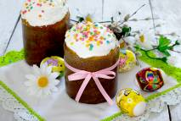 | Кулич
6 | Самый древний подсластитель,  Всех болезней победитель.  Гречишный, липовый, кленовый,  Лесной, морковный и дубовый.  Всегда здоровым будет тот,  Кто будет есть целебный …  - - -  В ответе введите только одно слово. |  | Мед
7 | Вот наступит Новый Год,  Радость в дом всем принесет.  Песни будем петь мы хором.  Дед Мороз приедет скоро.  Что принесет он – не секрет.  Знаем мы – мешок …  Что же за сладость в мешке у нашего Деда Мороза?  к - - - - - а  В ответе введите только одно слово. |  | Конфет
8 | Из заварного теста испечем пирожные.  Будет очень просто, ведь рецепт несложный.  Нужно лишь добавить заварного крема.  И получатся в итоге вкусные ….  - - л - -  В ответе введите только одно слово. |  | Эклеры
9 | Желатин, немного фруктов.  Вот и список весь продуктов.  Чтоб получилось на столе  Полупрозрачное …  - - - е  В ответе введите только одно слово. | 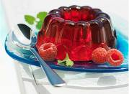 | Желе
10 | Вишневое, клубничное.  От всех простуд излечит.  Вкуснее ничего не сыщешь!  Ну, просто пальчики оближешь!  Что за чудо-угощенье?  Это баночка …  - - - е - - е  В ответе введите только одно слово. | 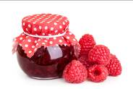 | Варенье
11 | Леденец на палочке, будто колобок.  В магазинах сразу всех детей привлёк.  И название знает каждый карапуз,  Ведь сосать он любит сладкий Чупа - …  - - - -  В ответе введите только одно слово. |  | Чупа-чупс
12 | Игрушка в сладком шоколаде,  Которой все детишки рады.  Ведь каждый получает приз.  И любят все Киндер ….  - - - п - - -  В ответе введите только одно слово. | 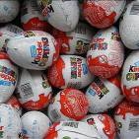 | Сюрприз
13 | «Барбарис», конфеты «взлет».  Вкусов очень много.  И от кашля он спасет,  И для чая подойдет.  Самый древний вид конфет  Больше пятисот им лет.  Всех детей любимец он.  По продажам чемпион.  Покоритель всех сердец.  Эта сладость – …  - - - - н - -  В ответе введите только одно слово. |  | Леденец
14 | Что за нитки из орехов в виноградном соке  Любят делать постоянно люди на Востоке?  Это вкусное угощенье  Для любого стола украшение.  - - р - х - - -  В ответе введите только одно слово. | 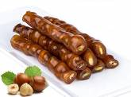 | Чурчхела
15 | Из орехов и семян  Родом из восточных стран.  Так о чем идет молва?  Правильно! Это …  - - л - -  В ответе введите только одно слово. | 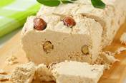 | Халва
16 | С дыркой, как колечко.  Кругленький, как нулик.  Свеженький из печки  Я достану …  - - - - - к  В ответе введите только одно слово. |  | Бублик
17 | Ванильное, клубничное,  С орехом, с шоколадом.  Дарит летом всем всегда  И в жару прохладу.  - о - - - - - о -  В ответе введите только одно слово. | 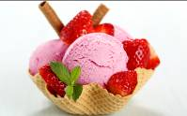 | Мороженое
18 | Это вкусное пирожное  Будет сделать нам несложно.  Ты скорей пиши рецепт.  Я раскрою весь секрет:  Нужно от бисквита крошки  В крем добавить понемножку.  Хорошо перемешать.  И получим мы десерт  Под названием …  - - - - о - - а  В ответе введите только одно слово. | 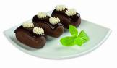 | Картошка
19 | Торт простой и вкусный очень.  Может сделать каждый точно.  Но создал его затейник,  Ведь назвал торт …  - - р - - - - н - -  В ответе введите только одно слово. | 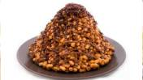 | Муравейник
20 | Желатин и сахар, ягоды и фрукты –  Это очень нужные для него продукты.  Арбузный, клубничный,  Яблочный, брусничный.  На любой и вкус, и лад  Разноцветный ….  - - - - е - а -  В ответе введите только одно слово. | 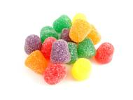 | Мармелад

